Резюме на должность делопроизводителя

Ожидаемый уровень зарплаты: от 70000 руб.
График: Полный рабочий день, гибкий график, удаленная работа
Занятость: Полная, частичная

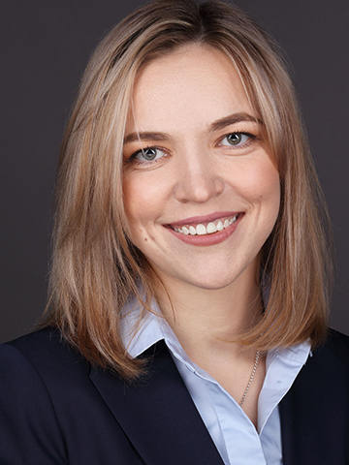 | Морозова Алина Сергеевна
Возраст: 35 лет
Пол: Женский
Семейное положение: Состою в браке, дети есть
Гражданство: Россия
Город проживания: г. Москва (не готова к переезду, командировки возможны)
Моб. телефон: +7 (000) 000 00 00
E-mail: xxxxxxx@gmail.com

Опыт работы и профессиональные навыки
Общий стаж работы по специальности: 18 лет
12.2009 — наст. время | Должность: Делопроизводитель, гор. Москва  ООО «СтройТехМотнаж»  - Осуществляла прием входящей корреспонденции, отправку исходящей и фиксацией ее в соответствующих журналах;  - На основании резолюции руководителя, передавала документы в структурные подразделения;  - Осуществляла контроль за исполнением распоряжений руководителя;  - Подготавливала документы к перемещению их в архив.
06.2005 — 09.2009 г. | Должность: Секретарь-делопроизводитель, гор. Москва  ООО «Восток»  - Осуществляла прием входящей корреспонденции, отправку исходящей и фиксацией ее в соответствующих журналах;  - Осуществляла систематизацию архивной документации;  - Принимала, регистрировала и передавала на подпись руководителю внутренние документы предприятия с проверкой правильности их составления;  - Обеспечивала контроль за сохранностью документов;  - Принимала входящие звонки и другую информацию, приходящую посредством электронной почты и мессенджеров;  - Производила мониторинг рейтинга предприятия по отзывам в сети Интернет;  - Наполняла контентом соцсети;  - Осуществляла контроль за наличием канцелярских принадлежностей в административном офисе, и за исправностью оргтехники;  - Принимала участие в переговорах с партнерами фирмы.

Профессиональные достижения
- ООО «Восток»: организовала эффективную систему движения и учета входящей документации, что позволило увеличить скорость ее обработки, в среднем на 30%.

Ключевые навыки
- Практические навыки ведения делопроизводства на предприятии (документирование, документооборот, архивное дело);
- Опыт работы с реестрами, базами данных;
- Навыки работы с единой госсистемы делопроизводства;
- Практический опыт ведения деловой переписки с контрагентами;
- Навыками ведения устных переговоров с клиентами;
- Опытный пользователь ПК, офисного программного обеспечения и оргтехники.

Образование
Уровень: Высшее
2006 г. | Форма обучения: Очная  Московский финансово-экономический институт  Государственно-правовая  Профессия: Бухгалтерский учет, аудит

Курсы, тренинги, экзамены, прочее
2017 г. | Особенности делопроизводства на предприятии  Центр обучения и профессионального развития ДелЛайн.

Дополнительные сведения

Знание иностранных языков
- Немецкий язык — технический уровень
- Английский язык — базовый уровень

Личные качества
- Аналитический ум и хорошая память, способность к обработке больших объемов информации, способность к концентрации на решении проблемы и работе в режиме многозадачности.
- Честность и порядочность, коммуникабельность и доброжелательность, стрессоустойчивость, самокритичность и адекватная реакция на критику.

Водительские права
- Категория В,С. Есть личный автомобиль

Рекомендации
ООО «Восток»: директор по персоналу: Иванов Сергей Андреевич, тел. 8900880000

